江苏省南师附中树人学校2015-2016学年八年级下学期期中考试物理试题（无答案）
2016.4
（本卷g=10N/kg）
一、选择题（每题2分，共24分，每小题只有一个正确答案，请将正确答案的选项填涂在答题卡上）
1．如下图所示的四种测量器具中，不能直接测量物体质量的器具是（ ▲ ）
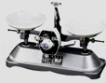
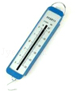
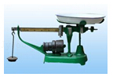
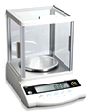

A．托盘天平 B．电子天平 C．弹簧测力计 D．案秤
2．下列关于物理量的估测，正确是（ ▲ ）
A．人的密度约为1g/cm³ B．成人的质量约为6×10⁶mg
C．成人的体积约为60m³ D．成人的正常体温约35～42℃
3．下列关于物质的物理属性及应用的说法，正确的是（ ▲ ）
A．锅、铲的把手用胶木，是因为胶木的导热性好
B．用橡胶作汽车的轮胎，是因为橡胶的硬度大
C．玻璃刀刃用金刚石，是因为金刚石的弹性好
D．电线外层用塑料，是因为塑料具有良好的绝缘性
4．关于粒子和宇宙的认识，正确的是（ ▲ ）
A．地球等行星绕太阳转动，太阳是宇宙的中心
B．宇宙是一个有层次的天体系统，它起源于一次“大爆炸”
C．雾霾是由于固体分子不停运动形成的
D．质子、中子和电子就像行星绕太阳运动一样在绕原子核运动
5．金属块浸没在盛满水的杯中，从杯中溢出10g的水，若把此金属块放入盛满酒精的杯中，从杯中溢出酒精的质量是（ρ_{酒精}=0.8g/cm³）（ ▲ ）
A．大于10g B．等于10g C．小于10g D．不能确定
6．在实验技能测试时，实验桌上有两个大烧杯分别装有盐水和纯水，其标签已模糊不清，用以下器材，不能把他们区分开的器材组合是（ ▲ ）
A．天平、量筒、烧杯 B．天平、烧杯、刻度尺
C．弹簧测力计、细绳、矿泉水瓶 D．量筒、烧杯、刻度尺
7．有一体积为20cm³的均匀固体，用天平测得它的质量为160g，下列说法正确的是（ ▲ ）
A．用天平测它的质量时，砝码应放在天平左盘
B．此固体的密度为8×10³kg/m³
C．把此固体带到月球上，质量变为原来的1/6
D．把此固体截去一半后的密度为4×10³kg/m³
8．有关分子热运动，下列说法正确的是（ ▲ ）
A．“一人吸烟，众人受害”，说明分子在不停地运动
B．水会结冰，是因为结冰时水分子静止不动了
C．液体很难被压缩，说明分子间有引力
D．将石块研磨成粉状，说明分子变小了
9．杨扬同学梳理了教材中相关的力学知识，如图所示，其中分析错误的是（ ▲ ）
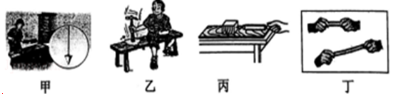

A．在甲图中，所砌墙壁与铅垂线平行时，说明墙壁竖直
B．在乙图中，锤柄向下撞击凳子时停了下来，说明力可以改变物体运动状态
C．在丙图中，拉动木块的速度越快，木块与木板间的摩擦力就越小
D．在丁图中，用力压或拉弹簧时，弹簧的形状发生了变化，说明力可以改变物体的形状
10．在物理坐标图中纵坐标和横坐标分别表示某个物理量，图线的倾斜程度，图线围成的面积等也具有特定的物理意义，对如图所示的两个图像中所含信息的理解正确的是（ ▲ ）
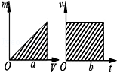
A．图a中图线倾斜角度越大，表示物质的密度越小
B．图a中阴影部分面积表示该物质的密度大小
C．图b中与横轴平行的直线表示物体静止
D．图b中阴影部分面积表示该物体在对应时间内通过的路程
11．如图所示，一只蚂蚁将木棍竖直举过头顶，当木棍静止时，下列说法正确的是（ ▲ ）
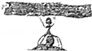
A．蚂蚁对木棍的支持力和木棍对蚂蚁的压力是一对平衡力
B．蚂蚁对木棍的支持力和木棍受到的重力是一对平衡力
C．木棍受到的重力和蚂蚁对木棍的支持力是一对相互作用力
D．木棍受到的重力和木棍对蚂蚁的压力是一对相互作用力
12．如图小车连杆顶端用细线悬挂一小球M，小车连同小球M沿着斜面匀速向下做直线运动，在忽略空气阻力时，小球M的情景是图中的（ ▲ ）
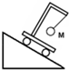
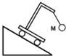
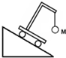
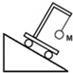

- B． C． D．

二、填空题（本题共10小题，每空1分，共28分）
13．我们常说“铜比铝重”是指铜的 ▲ 比铝大，铝的密度是2.7×10³kg/m³，它表示的物理意义是 ▲ 。
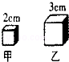
14．在用天平称量某个物体的质量时，小明同学共对天平横梁进行了两次“调平”，一次是物体放上托盘前，一次是物体放上托盘后，则前一次“调平”是通过调节 ▲ 这一操作进行的．如图所示的甲、乙两个正方体，边长分别是2cm和3cm，分别放在天平的左、右盘上，天平恰好平衡，则甲、乙的密度之比为 ▲ ．
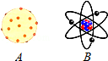
15．物质是由分子组成的，分子又是由原子组成的，原子是由原子核和 ▲ 构成，原子核是由带 ▲ 电的质子和不带电的中子构成． ▲ 的发现，说明原子是有内部结构的.科学家对原子的结构进行猜想和实验，并提出了多种模型．在如图所示的两种模型中， ▲ （选填“A”或“B”）是卢瑟福提出的原子核式结构模型．
16．有一个人从井中向上提水，水和桶共重300N，绳子忽略不计，这人匀速向上提时，所用的力大小 ▲ 300N（选填“大于”“等于”或“小于”）．如果这人把水桶匀速放回井中，所用力的大小 ▲ （选填“大于”“等于”或“小于”）300N，所用力的方向是 ▲ ．
17．如图a用丝绸摩擦有机玻璃棒，然后靠近碎纸屑，发现纸屑能被吸引，说明摩擦起电，带电体能 ▲ ，然后将摩擦过的玻璃棒接触图b所示的自制的验电器，发现两片金属箔片会张开，金属箔片张开是因为 ▲ ，用手不停地捋图c中塑料细丝，会越捋越 ▲ （选填“蓬松”或“靠拢”）．
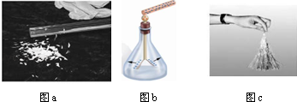
18．物理兴趣小组为了测量滑动摩擦力的大小，设计了如图所示的实验装置．实验中，小桶内装入适量的沙子，滑块恰好做匀速直线运动．（轻绳与滑轮的摩擦不计）
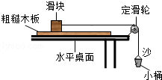
（1）为了测量滑块受到的滑动摩擦力，需要测量的物理量是 ▲ ．（选填“A”或“B”）
A．滑块的质量m₁ B．小桶和沙子的总质量m₂
（2）根据 ▲ 原理可知，滑块受到的滑动摩擦力f₁= ▲ ．（用上一问物理量符号表示）
（3）小桶落地后，滑块继续向前运动，受到的滑动摩擦力为f₂.则f₂ ▲ f₁．（选填“大于”“等于”或“小于”）
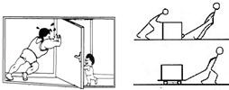
19．如左下图所示，打网球时，击球瞬间网球迅速被压扁并反弹出去，则球受到的这个力的施力物体是 ▲ ；在球被压扁的同时球拍的拉线也弯曲了，这说明力的作用是 ▲ ．在不考虑阻力情况下，球飞出之后，所受力的施力物体是 ▲ ．
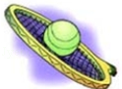

20．仔细观察右上图的左图，说明力的作用效果不仅跟力的大小、方向有关，还跟力的 ▲ 有关；观察右图发现，在相同地面上，一个人拉着一样重的物体比两个人还感觉轻松，说明
▲ 可以减小摩擦．
21．用手握住重2N的空瓶静止悬在空中，瓶口竖直向上，此时手的握力为10N，瓶受到手的摩擦力为 ▲ N；若使手的握力增加为15N，瓶受到手的摩擦力为 ▲ N；现又向瓶中倒入一小杯水，瓶保持不动，手对瓶的摩擦力 ▲ （选填“不变”“变小”或“变大”）．
22．一学生站在放置在静止电梯中的“体重计”上，示数如图甲所示.然后乘坐电梯从1层直接10层，又从10层直接回到1层．相关示数如图乙、丙、丁所示，图中右上角为电梯显示的层数和运行方向．根据图中信息可知这个学生的质量 ▲ （填“大于”“等于”或“小于”）50kg，电梯运行过程中他受到平衡力作用的是 ▲ （选填“乙”“丙”或“丁”）．
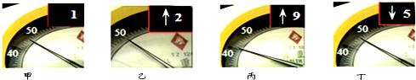

三、解答题（本题共9小题，共48分．解答31题时应有公式和解题过程）
23．（6分）（1）如图所示，一小球静止在竖直放置的弹簧上，画出小球此时所受到的力．
（2）如图所示，在平直的地面上，一个人沿水平方向用30N的力推一物体向右匀速运动，请画出物体在水平方向的受力示意图．
（3）均匀实心小球从斜面滚下过程中在某一时刻的位置如图所示，用力的示意图画出此刻小球受到的重力和小球对斜面的压力．
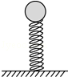
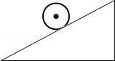
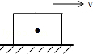

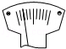
24．（4分）在探究“同种物质的质量与体积的关系”的实验中，所用的实验器材有托盘天平（配砝码）、不同体积的木块若干．
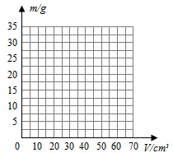
（1）在调节天平横梁平衡时，指针静止后如图所示，应将横梁右端的平衡螺母向 ▲ （选填“左”或“右”）调节．
（2）记录的实验数据如表，根据表格中的数据，在方格纸上画出质量与体积的关系图像．
（3）分析图像，得出的探究结论是： ▲ ．
实验次数 | 1 | 2 | 3 | 4 | 5 | 6
物质种类 | 相同
体积V/cm³ | 10 | 20 | 30 | 40 | 50 | 60
质量m/g | 5 | 10 | 15 | 20 | 25 | 30
（4）为了使该探究结论具有普遍性，还应该怎么做？ ▲ ．
25．（3分）如图甲，同时滴入热水中的墨水比滴入冷水中的墨水扩散得快，说明温度越高，
▲ ．如图乙，两根铅柱的端面磨平，用力压紧后便可以吊起钩码，说明了
▲ ．如图丙，比较水和酒精混合前后的总体积，说明： ▲ ．
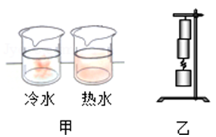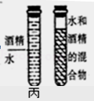
26．（7分）实验室有如下器材：天平（含砝码）、量筒、烧杯（2个）、金属块、细线（质量和体积不计）、足量的水（密度已知）.

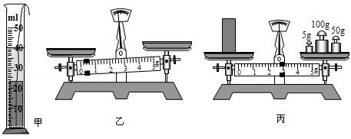
（1）小组选用上述一些器材测量金属块的密度，步骤是：
①在量筒中倒入20mL水；
②把金属块浸没在量筒的水中，如图甲所示，此时液面对应示数为 ▲ mL；
③把天平放在水平桌面上，如图乙所示，接下来的操作是：
a．将 ▲ ；
b．向 ▲ （填“左”或“右”）调节平衡螺母，使天平平衡；
c．在左盘放金属块，向右盘加减砝码并移动游码使天平重新平衡，如图丙所示，金属块的质量m= ▲ ；
（2）计算金属块的密度是 ▲ kg/m³．该实验所测得的密度与金属块实际的密度相比较
▲ （填“偏大”或“偏小”）原因是： ▲ .
27．（4分）如图所示，是小华同学探究二力平衡条件的实验情景．实验步骤如下：
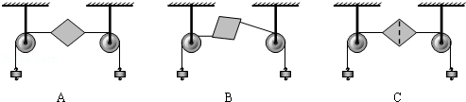
（1）将系于轻质小卡片两个对角的细线分别跨过支架上滑轮，在细线两端挂上钩码，使作用在小卡片的两个拉力方向相反．实验选用轻质小卡片目的是 ▲ ．
（2）保持两个拉力在同一直线上，调整细线两端的钩码，当两端钩码的质量 ▲ 时，小卡片平衡，如图A所示．
（3）将图A中的小卡片转过一个角度，并保持两个拉力方向相反，如图B所示，松开手后小卡片 ▲ 平衡（选填“能”或“不能”）．
（4）当小卡片平衡时，用剪刀沿虚线剪断小卡片（如图C所示），发现小卡片不能保持平衡．这说明： ▲ 的力一定不平衡．
28．（8分）小帆在练习使用弹簧测力计测物体重力时，她先将测力计竖直放置，反复几次轻拉挂钩后，测力计的指针位置如图甲所示．
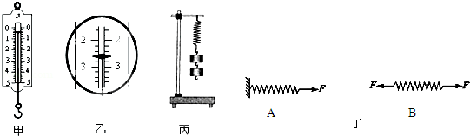

（1）此测力计的量程是0～ ▲ N．
（2）在老师的指导下，小帆调整好了测力计，将某物体悬挂好，物体静止后，指针指在如图乙所示的位置，此时物体的重力G= ▲ N．
（3）小娟想要探究弹簧测力计的原理，除了需要如图丙中所示的一根两头带钩的弹簧、若干相同的钩码（每个钩码重力已知）、铁架台以外，还需要的测量仪器是 ▲ ．进行实验后记录数据如表，表中明显错误的数据是第 ▲ 次实验．
实验次数 | 1 | 2 | 3 | 4 | 5 | 6 | 7
拉力（钩码总重）F/N | 0 | 1 | 2 | 3 | 4 | 5 | 6
弹簧伸长量△L/cm | 0 | 0.4 | 0.8 | 1.7 | 1.6 | 2.0 | 2.4
（4）由图像可知，弹簧测力计的原理是：在一定范围内， ▲ ．
（5）若将两根同样的弹簧并排使用，更 ▲ （选填“易”或“难”）拉伸，则两根同样的弹簧并排使用做成的弹簧测力计比一根同样的弹簧做成的弹簧测力的量程 ▲ （选填“大”或“小”）．
（6）选取A、B完全相同的两根弹簧，将A弹簧左端固定在墙上，用大小为F的力拉A的右端；在B弹簧左右两端均施加大小为F的拉力，当两根弹簧都水平静止时（如图丁），此时弹簧的长度L_{A} ▲ L_{B}（选填“大于”“等于”或“小于”）．
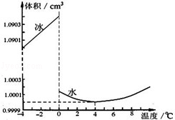
29．（4分）某研究人员为了探究冰和水的体积与温度的关系，在一定的环境下将1g的冰加热，分别记录其温度和体积，得到了如图所示的图像．请你观察此图像回答下列问题：
（1）冰从﹣4℃上升到0℃时体积将 ▲ ．（填“变大”，“变小”或“不变”）
（2） 水在4℃时密度 ▲ ．（“最大”或“最小”）
（3）冬天，当河面结冰时，与冰接触的河水温度是 ▲ ℃，较深河底的水温是 ▲ ℃.
30．（6分）小明同学用图甲所示的装置探究滑动摩擦力跟压力大小的关系．
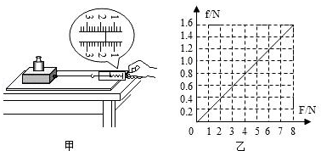

（1）实验时，拉动木块在水平木板上做 ▲ 运动，弹簧测力计的示数就等于滑动摩擦力的大小，因为这时的拉力和摩擦力是一对 ▲ 力．
（2）某次实验中当弹簧测力计的指针位置如图甲所示，由图像可知，此时所对应的压力的大小是 ▲ N．
（3）分析图乙的图像可知：当接触面的粗糙程度一定时，滑动摩擦力跟压力的大小成 ▲
（选填“正比”或“反比”）．
（4）实验结束后，小亮同学想探究摩滑动擦力是否与接触面的大小有关，他用弹簧测力计测出木块在水平面上做匀速直线运动时的摩擦力，然后将木块沿竖直方向锯掉一半，测得摩擦力的大小也变为原来的一半．他由此得出结论：“当接触面的粗糙程度一定时，接触面越小，摩擦力越小．”你认为他的结论正确吗？ ▲ ，理由是： ▲ ．
31．（6分）一个空心铜球的质量为534g，在铜球的空心部分注满水后总质量为589g．求：
（1）在注水前，这个铜球所受到的重力是多少？
（2）这个铜球的总体积是多大？（铜的密度是8.9×10³kg/m³）

